**Открывать окна и двери: приток свежего воздуха поддерживает горение. Разбивать окно нужно только в том случае, если собираетесь из него выскочить (если этаж невысокий).**

**Тушить водой электроприборы, включенные в сеть.**

**Ходить в задымленном помещении в полный рост: дым всегда скапливается в верхней части комнаты или здания, поэтому лучше пригнуться или лечь на пол, закрыв нос и рот платком.**

**В задымленном подъезде двигаться, держась за перила: они могут привести в тупик.**

**Пытаться покинуть горящий подъезд на лифте (он может выключиться в любой момент, и вы окажетесь в ловушке).**

**Прятаться во время пожара (под диван, в шкаф): от огня и дыма спрятаться невозможно.**

**Смазывать ожоги маслом.**

**Бороться с огнем самостоятельно.**

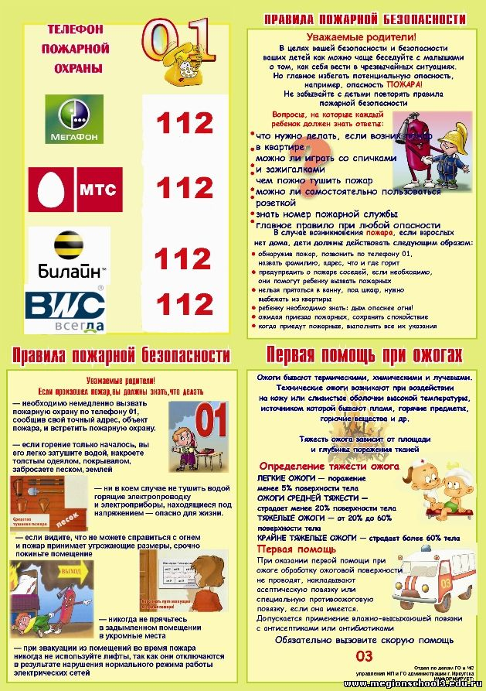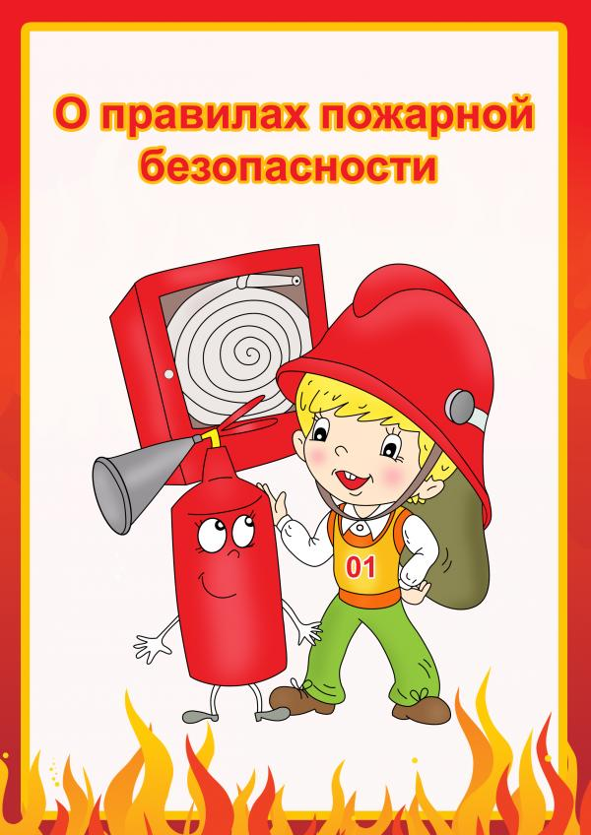

|  |
| --- |
|  |

ЧТО НЕЛЬЗЯ ДЕЛАТЬ ВО ВРЕМЯ ПОЖАРА

1. Не притрагиваться к огню, а звать на помощь взрослых!

2. Если взрослых нет дома, выйти из квартиры и обратиться за помощью к соседям!

3. Не искать укрытия в горящей квартире!

4. Не спускаться на лифте, а бежать вниз по лестнице!

5. Если квартира заперта, не поддаваться панике, а звонить 01 или 112 и звать на помощь соседей!

**Запрещается**

* **Приносить и пользоваться в учреждении легковоспламеняющимися, взрывоопасными, горючими материалами**
* **Оставлять без присмотра включенные в сеть электроприборы**
* **Разводить костры на территории учреждения**
* **Использовать пиротехнические средства**
* **Курить на территории учреждения**

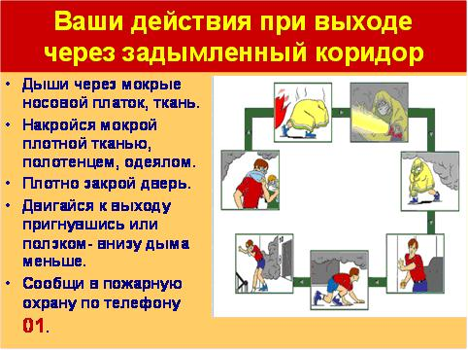

**ЗАПОМНИ!**

**СОВЕТЫ РОДИТЕЛЯМ**